**Кондратюк Александр Николаевич Группа 3.**

**Часть 1.**

Раковый ген: **KMT2C**

У данного гена есть мутации, связанные со многими типами рака:

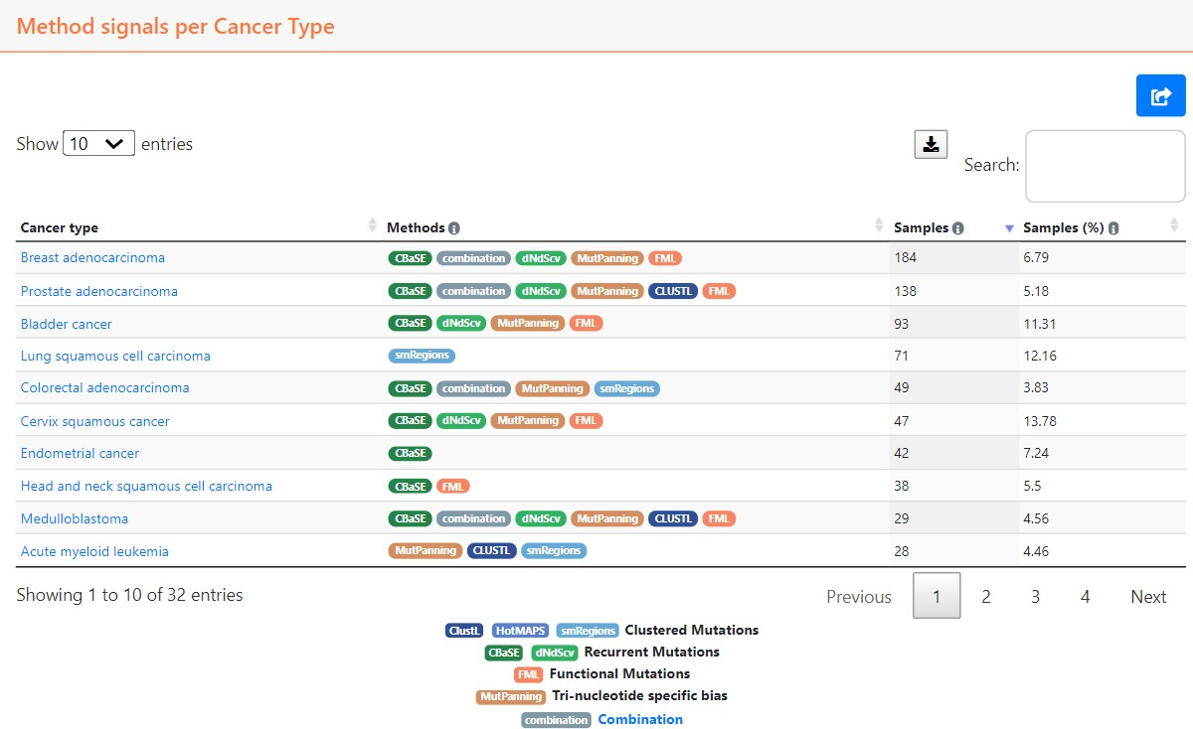

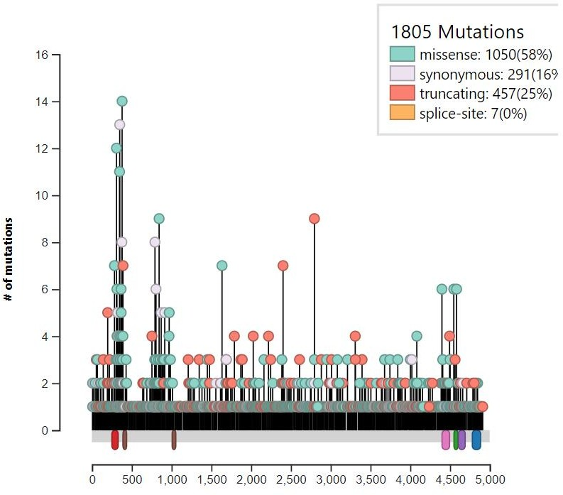Мутации являются точечными (58% всех мутаций данного гена приходятся на missense- мутации, 16% - synonymous, 25% - truncating), структурные мутации отсутствуют.

Далее рассмотрела раздел мутаций гена в [ICGC](https://dcc.icgc.org/genes/ENSG00000121879/mutations) и таблицу исследований различных типов рака, имеющие мутации в данном гене:

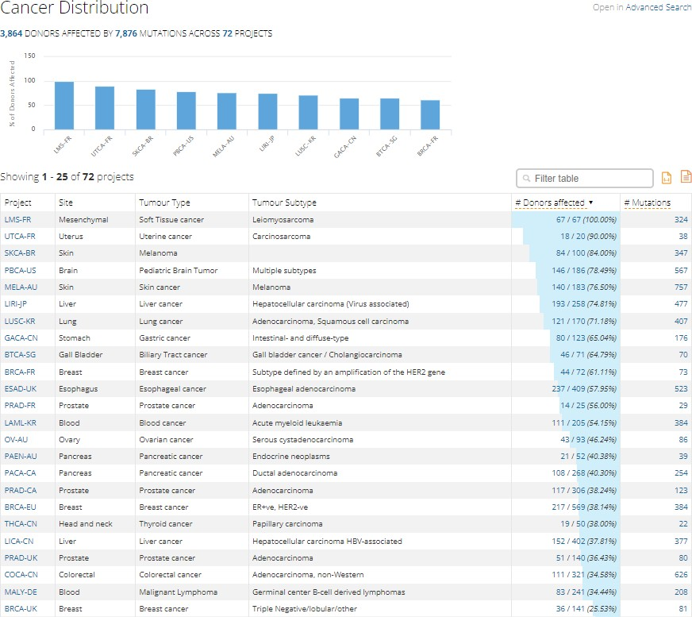

# Часть 2.

Донор: **DO233698**

У данного донора имеется 1 мутация в рассматриваемом гене (ENSG00000055609)

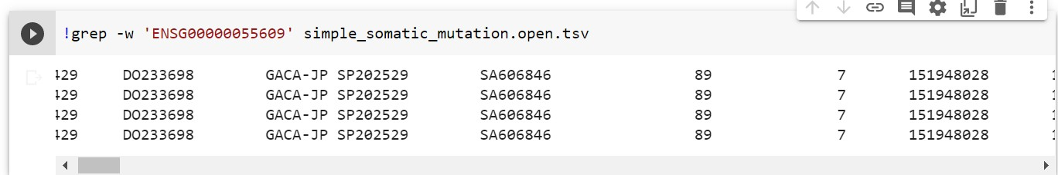

# Выбранный ген

Рассмотрим мутации еще 4 генов из [базы генов рака,](http://ncg.kcl.ac.uk/download.php) чьи мутации связаны с данным видом рака, а именно с лейкозом и кровеносной системой.

LIST – 2 мутации

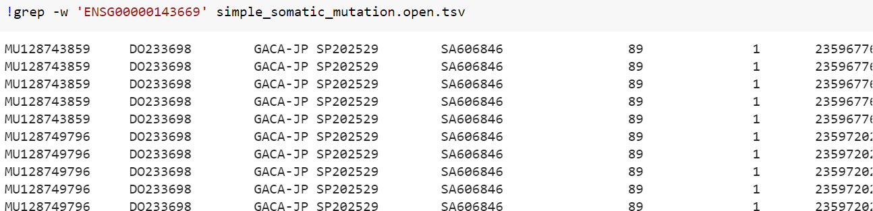

PGAP2 – 2 мутации

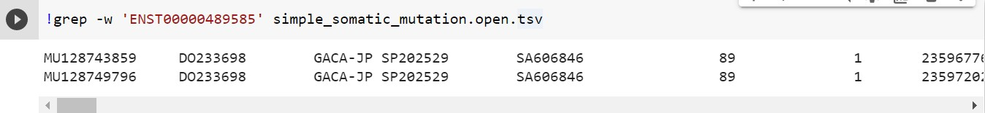

C11orf65 – 1 мутация

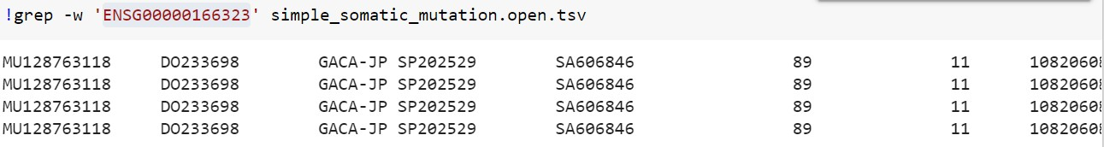

ATM – 1 мутация

